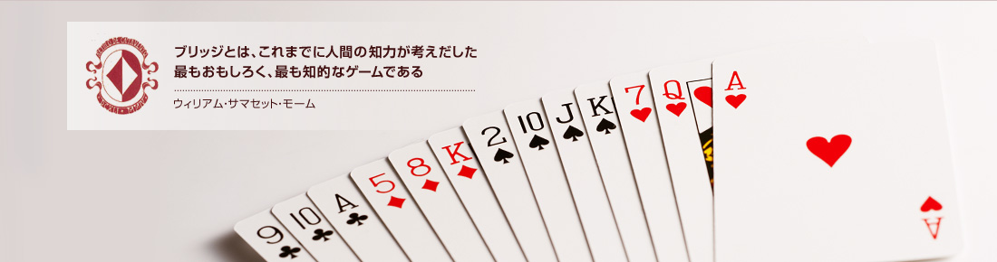
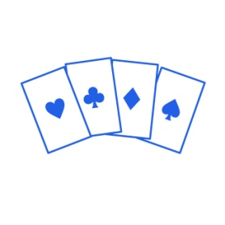
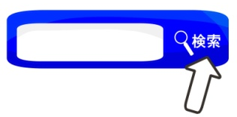
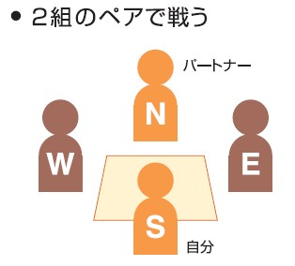
お問い合わせ
45期14班 上野友夫 080-7734-0844

♠ ♥ PCで勉強する方へ ♦ ♣

一人で学べる
無料ソフトが
ダウンロードできます。す。
♠ ♥ クラブ活動のご案内 ♦ ♣
コントラクトブリッジの
研修、及びプレイ
クラブ員募集！
初めての方も大歓迎です。
懇切丁寧にお教えします。

活動日 ： 金曜日（15:15～16:45）
活動日 ： 土曜日（13:00～16:00）
場書所 ： シルバー大学校 演習室A
入会金 ： 500円
月会費 ： 1,300円
コントラクトブリッジ
JCBL
コントラクトブリッジは世界で最も知的かつエキサイティングと言われるゲームです。
推理力・洞察力を高め、バートナーシップを育んでブリッジワールドを楽しんで下さい。
世界最強のカードゲームで 脳活！しませんか。
２組のペア(４人)でプレイします。

